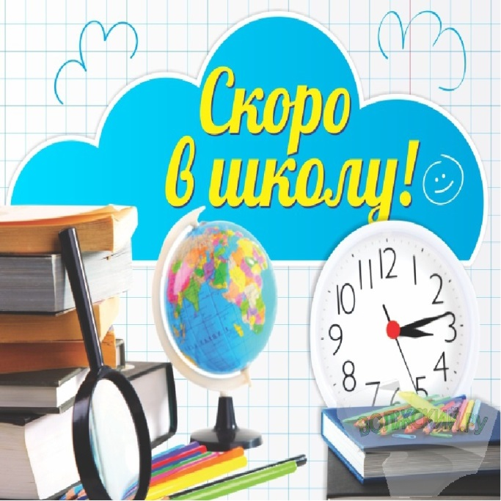

Муниципальное бюджетное дошкольное образовательное учреждение

« Детский сад № 262
г. Челябинска»
Адрес: г. Челябинск, ул. Шуменская, 45
тел.: (351) 72-48-47
Учитель-логопед:
Казакова Н.Н.

В добрый путь!
Удачи Вам!

Приёмы для лучшего запоминания букв.


- Взрослый пишет «трудную» букву большого размера
5-6см., а ребёнок раскрашивает её. Под буквой ребёнок рисует предметы, в названиях которых первая буква «трудная « для ребёнка.
- Лепка ребёнком буквы из пластилина.
- Вырезывание ребёнком буквы по контуру, нарисованному взрослым.
- «Написание» всех изучаемых букв в воздухе.
- Сравнивание буквы и её элементов со знакомыми предметами, другими буквами.
- Обводка ребёнком букв написанных взрослым. Письмо буквы по контуру, по опорным точкам.

